OEA/Ser.W
CIDI/INF.435/21
23 junio 2021
Original: español

NOTA DE LA MISIÓN PERMANENTE DEL PARAGUAY solicitando la consideración del PROYECTO PRELIMINAR DE TEMARIO DEL

XXV CONGRESO INTERAMERICANO DE MINISTROS Y ALTAS AUTORIDADES DE TURISMO DURANTE LA REUNION ORDINARIA DEL CIDI PROGRAMADA

PARA EL 29 DE JUNIO DE 2021

No. 621 -21/MPP/OEA
Ref.: Inclusión Temario Turismo
La Misión Permanente del Paraguay ante la Organización de los Estados Americanos (OEA) saluda muy atentamente a la Presidencia del Consejo Interamericano de Desarrollo Integral (CIDI) con motivo de hacer referencia a la próxima reunión del CIDI a realizarse el 29 de junio de 2021.

Al respecto, la Misión del Paraguay solicita amablemente la inclusión en el Orden del Día el tratamiento del tema Proyecto de Temario del XXV Congreso Interamericano de Ministros y Altas Autoridades de Turismo de la Organización de Estados Americanos.

La Misión Permanente del Paraguay ante la Organización de los Estados Americanos (OEA) hace propicia la oportunidad para renovar a la Presidencia del Consejo Interamericano de Desarrollo Integral (CIDI)las seguridades de su más alta y distinguida consideración.
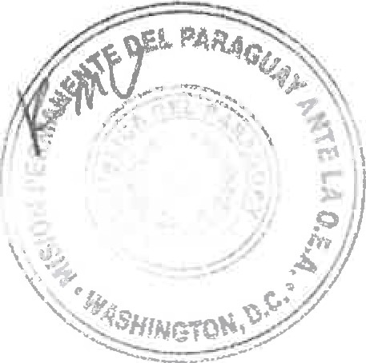 Washington D.C., 18 de junio de 2021
N
Permanente
Presidencia del Consejo Interamericano de Desarrollo Integral (CIDI) Washington D.C.

RMV/KV
2022 Connecticut Ave NW Washington DC
+ 1(202) 232-8020

Enlace a la nota original: http://scm.oas.org/pdfs/2021/MPP621TURISMO25.pdf

PROYECTO PRELIMINAR DE TEMARIO
XXV CONGRESO INTERAMERICANO DE MINISTROS Y ALTAS AUTORIDADES DE TURISMO
6 de octubre de 2021
"HACIA LA RECONSTRUCCIÓN Y REACTIVACIÓN DEL TURISMO POST COVID -19"
(Propuesta presentada por Paraguay)

- Estrategias para mitigar los efectos negativos del Covid-19 en el Turismo
- El Turismo post Covid-19
- Elección de las Autoridades de la Comisión Interamericana de Turismo (CITUR)
- Establecimiento de la sede de la XXVI Congreso Interamericano de Ministros y Altas Autoridades de Turismo
- Consideración y aprobación del Proyecto de Declaración
- Otros asuntos
CIDRP03227S01

